URSULA ANZ DE COUSINET LARGUIA
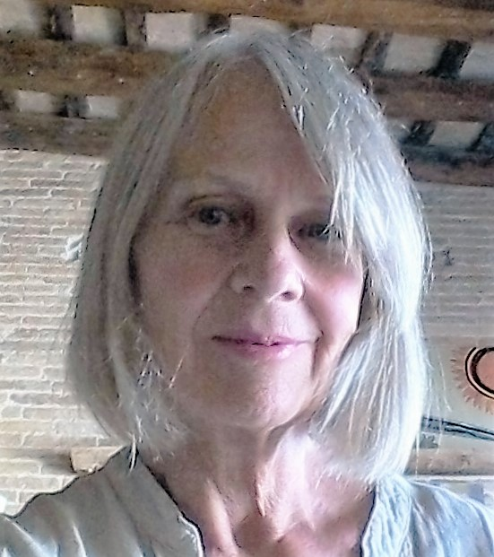
*07.05.50 Buenos Aires
casada, 4 hijos Nacionalidad: argentina y alemana
N.I.E. Y- 4837120- G

IDIOMAS

Castellano: nivel lengua materna
Alemán: nivel lengua materna
Inglés: nivel muy alto TOEFL

uchacou@gmail.com
cel: 618532351
Pagina de tienda online :“Uniqué?”

PERFIL

Multicultural (Argentina, Alemania, Uruguay, EE,UU, Canadá y España).
Capacidad para comprender, evaluar y resumir textos, así como para filtrar, seleccionar y priorizar información de cualquier tipo.
Madurez, adaptabilidad y buen manejo de grupos de personas de gran diversidad cultural. Buena para planificación estratégica ( GO) y resolución de conflictos (aikido). Sentido común y capacidad de encontrar soluciones creativas.

EXPERIENCIA LABORAL IDIOMAS ALEMÁN, INGLÉS, ESPAÑOL

Proyecto Mango Sellbytel, atención telefónica al cliente en alemán,inglés y castellano (julio 2016).
Secretaria de dirección (alemán, inglés, castellano) de la
Hamburg Sued Argentina en Buenos Aires ( 1984 -1986).

Traducciones del alemán al castellano de folletos de fármacos para Boehringer Buenos Aires (1975).

Traducción de guías de manejo de avicultura del alemán al castellano para Lohmann Tierzucht GmbH del 2000 al 2013.

Traducción del alemán al castellano de textos para el manejo de planteles afectados de influenza aviar (2010).

Traduccón del castellano al inglés del texto “Monedas y medallas cuatro siglos de historia y arte” (1975).

ESTUDIOS:

Licenciada en Medicina Veterinaria (1975), Universidad de Buenos
Aires.
Aprobación Alemana como Médica Veterinaria (1990), Ministerio
del Interior de Baviera, Alemania.
Bachillerato Argentino (1968) Goethe Schule, Buenos Aires.
Bachillerato Alemán (1969) Goethe Schule, Buenos Aires.

EXPERIENCIA LABORAL VETERINARIA

Consultorio propio de pequeños animales en Traunreut, Baviera,
Alemania (1992 – 1997)
Clínica de animales pequeños: Teisendorf, Baviera (1990 -1992)
Buenos Aires ( 1982 -1988)
Hamburgo (1978 - 1980)
Clínica de animales grandes: Hamm, Westfalia (1976 -1978)

_{OTRAS ACTIVIDADES:}

Creación de UNIQUÉ? Una tienda que vende prendas únicas
intervenidas y también vintage, así como cuadros, alfombras y
objetos de decoración.

Realización de cuadros en acrílico y collages de todo tipo.
Exposiciones en AKA Barcelona y con Emanuelle Hardouin Duparc
en Punta del Este, Uruguay.

Desde hace 12 años : práctica de Aikido (arte marcial japonés) estilos Aikikai e Iwama Shin Shin Aikishuren.

Juego al GO amateur

